On-Premises versus Cloud Computing – Pizza as a Service

Pizza as a Service - On Premise, IaaS, PaaS und SaaS Begriffe einfach erklärt anhand einem Pizzamenü und deren unterschiedlichen Zubereitungsarten.

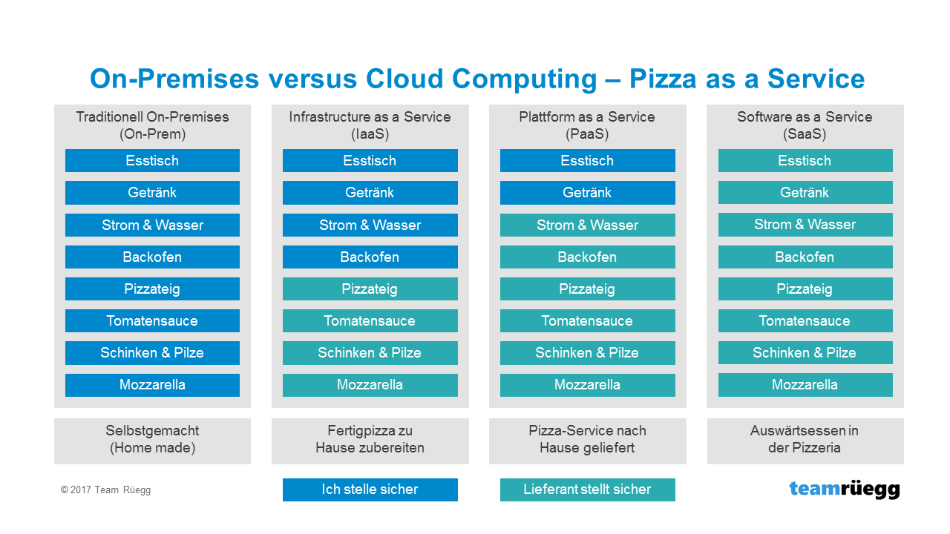

Als Technologie Freak neigen wir dazu, in einer Welt der Akronyme und Begriffe zu leben, die denjenigen von uns in der Branche sehr üblich sind. Aber diese abgekürzte Sprache kann wie eine Fremdsprache für Aussenstehende wirken. Vor kurzem hatten wir ein Gespräch zum Thema Cloud-Computing und deren Einfluss auf Applikations-Entwicklung und Betrieb. Neben SOA, REST und Jason wurde auch der Trend von IaaS über PaaS zu SaaS thematisiert, welcher den Paradigma Wechsel zu DevOps unterstützen bzw. vereinfachen.

Mein Gesprächspartner fragte mich «Was ist IaaS, PaaS oder SaaS» und ich Antwortete ohne gross über seine Frage nachzudenken «Dies sind TLA’s». Darauf sah er mich weiterhin Fragend an und ich wurde mir bewusst, dass er den Witz «TLA», welcher für «Three Letter Acronym» (Drei-Buchstaben-Akronym) steht, nicht verstand. Bei Microsoft hatten wir, ein über 300 seitiges Microsoft Press Buch, welches die gängigen Akronyme auflistet und erläutert.

«Ein Bild sagt mehr als tausend Worte und Analogien zu Bekanntem vertiefen das Verständnis dafür»

In meiner Beratungstätigkeit stand ich immer wieder vor der Herausforderung komplexe Zusammenhänge einem aussenstehenden Publikum zu erläutern. Die Grundlage des Cloud-Computing und die damit verbundenen IT Service-Delivery-Modelle «X as a Services» ist ein gutes Beispiel dafür.

«Was ist IaaS, PaaS und SaaS?»

In Worten gefasst ist «aaS» ein IT Service-Delivery-Modell welches die Art und Weise beschreibt, wie eine standardisierte IT Dienstleistung für Kunden erbracht wird. Für welche Teile er selbst verantwortlich ist und welche Teile er durch einen Dienstleister als Fertiges Produkt (Service) einkauft.

Einfach visualisiert anhand der verschiedenen Arten wie man eine Pizza zu zubereiten kann. «Pizza as a Service» in den vier Zubereitungsarten:

1 Selbstgemacht (Home made): Sie können eine Pizza zu Hause selber zubereiten. Dies bedingt, dass Sie alle Zutaten selber einkaufen, den Teig zubereiten und die Pizza zu Hause zubereiten und ihren Gästen servieren. On-Premise = Ich stelle alles in eigener Regie sicher.

2. Fertigpizza zu Hause zubereiten: Sie können einige der Zutaten und den Pizzateig kaufen und die Pizza zu Hause zubereiten und ihren Gästen servieren. Infrastruktur as a Service = Ich kaufe Fertigprodukte ein uns stelle den Rest in eigener Regie sicher.

3 Pizza-Lieferdienst: Sie können über einen Pizza Lieferdienst ihre Pizza bestellen und zu Ihnen nach Hause liefern und diese ihren Gästen servieren. Plattform as a Services = Ich lasse mir alles liefern und stelle nur die Essgelegenheit für meine Gäste sicher.

4 Auswärtsessen in der Pizzeria: Sie können ihre Gäste in eine Pizzeria einladen und sich die Pizza servieren lassen und diese bei einem Glas Rotwein geniessen. Software as a Service = Ich beziehe ALLES von einem Dienstleister und geniesse nur die Pizza und die Gäste.

In allen Fällen geniessen Sie die Pizza mit ihren Gästen, aber in einigen über nehmen Sie wenige Eigenverantwortung und beziehen die Dienstleistung durch externe Anbieter.

«Ein Bild sagt mehr als tausend Worte!», Vielen Dank an Albert Barron, Software Architekt, der Pizza as a Service als erster publiziert hat.